Гигантские тягачи Георгия Ротинова.
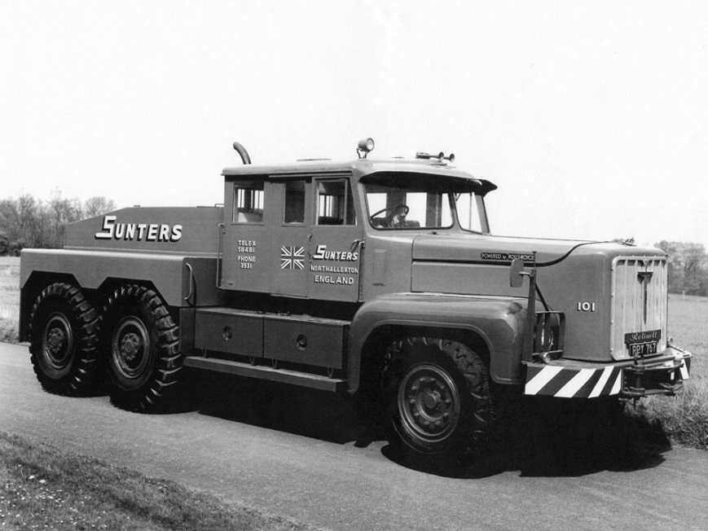
- Mar. 5th, 2017 г.

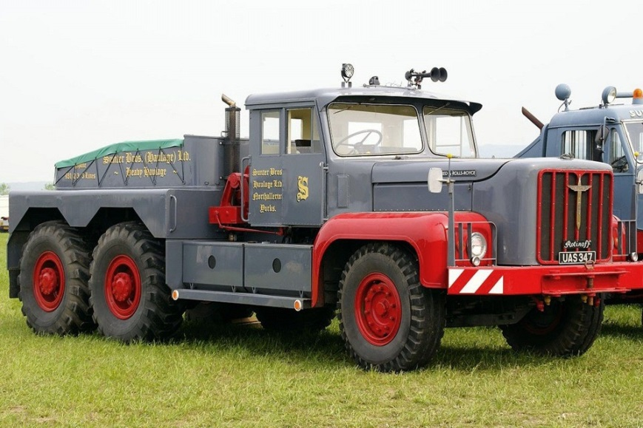
В течении многих лет швейцарская армия использовала 10 могучих балластных тягачей Rotinoff Atlantic и Rotinoff Super Atlantic. Мало кто помнит сейчас эту марку, и тем более мало кто помнит судьбу основателя компании Rotinoff.
Сто лет тому назад, в 1904 году, в России в семье инженера Александра Ротинова родился сын Георгий. Два года спустя семья Ротиновых переехала жить и работать на Британские острова. Там Георгий выучился и начал трудовую деятельность. Работая инженером в различных компаниях, он приступил к осуществлению своей мечты — производству сверхтяжелых грузовиков, лишь когда ему исполнилось 50 лет.
Надо сказать, что при проектировании нового грузовика он вдохновлялся идеями довольно успешного американского тягача Diamant-T 980, который отлично проявил себя во время второй мировой войны. Добавлю, что автомобильных гигантов никто тогда не выпускал и эту нишу рынка стремился занять RotinoffMotors Ltd.
В 1955 году, то есть спустя три года после регистрации компании, был выпущен первый тягач Rotinoff Atlantic GR 7 с колесной формулой 6х4. За эти годы были проведены проектные работы, создан опытный образец, а также закончены его испытания. Для его оснащения Георгий активно искал самую лучшую по тем временам комплектацию, производимую британской промышленностью. В автомобиле был установлен 6-цилиндровый двигатель Rolls-Royce C6SFL объемом 12,17 л, максимальная мощность которого составляла 250 л.с. при 2100 об/мин. Этот агрегат знаменитой английской фирмы RR был разработан для оснащения небольших морских катеров и имел довольно большие размеры. За — одно с мотором монтировалась 12-скоростная коробка передач David Brown, а мосты были заказаны у Kirkstall.
В дальнейшем поставщики смогли предложить более подходящие комплектующие для таких тяжеловозов и следующая модификация Atlantic была выпущена с мотором C6TFL-RR мощностью 275 л.с. и 15-скоростной коробкой тех же фирм. Собственная масса грузовика составляла 17,800 кг.
Колеса односкатные: задние с шина ми 18,00-25, передние с шинами 14,00-24, что можно заметить на фотографиях. Иногда задние односкатные колеса заменялись двускатными с последующей заменой рессор и ступиц. Расход топлива при транспортировке груза массой 104 т составлял 123 л на 100 км, а максимальная скорость достигала 29 км/ч.
Этот тягач действительно был тяжелым, так как полная масса автопоезда доходила до 140 ., что удостоило его эпитета «Супертяжелый», и было зарегистрировано в ту пору составителями Книги рекордов Гиннесса
Выпуская этот тяжеловоз, Георгий Александрович рассчитывал на заказчиков из министерства обороны Великобритании: ведь эти машины могли бы перевозить 60-тонные танки «Центурион». Но генералы по каким-то причинам решили приобретать менее весомые тягачи Antar фирмы Thornycroft. Спустя ка кое-то время партию из 18 машин хотела приобрести иракская армия, но контракта не получилось. Но все таки успех пришел. Швейцарские военные провели сравнительные испытания тех же тягачей Thornycroft и Rotinoff и по результатам испытаний заказали 10 Atlantic.
Во время выполнения этого контракта британская фирма выпустила новый более тяжелый тягач Super-Atlantic GR-7, который имел двигатель С8.TFL-RR объемом 16,2 л и мощностью 355 л.с. с 18-скоростной коробкой. Полная масса нового автопоезда уже достигала 300 т. Получив первые три Atlantic, альпийские военные попросили замены оставшихся семи машин на Super-Atlantic.
В 50-е годы прошлого века с развитием производства большегрузных автомобилей в Австралии начали появляться первые дорожные поезда (Roadtrain). Тяжелые условия эксплуатации и повышенные требования заказчиков к грузоподъемности и надежности не каждый изготовитель мог выдержать. Но изделия Rotinoff оказались в состоянии удовлетворить специфические требования покупателей пятого континента. Так, кроме упомянутых тяжеловозов Atlantic, британцы изготовили две машины Viscount GR.37, предназначавшиеся для буксировки дорожных поездов. Эти автомобили по конструкции были похожи на своих предшественников, но главное отличие было в том, что это были шасси с увеличенной колесной базой, на которые установили кузова для перевозки скота.
В 1957 году после испытаний в Сиднее были завершены все монтажные и доводочные работы на машинах. Так, впервые появился дорожный поезд, состоящий из грузовика Rotinoff Viscount GR.37 с двумя трейлерами по 22 м длиной каждый. Такая сцепка могла перевозить около 60 т или 110 голов скота с крейсерской скоростью 40 км/ч. Эксплуатировались они по маршрутам длиной 1600 км с грубыми песчаными дорогами. Работа этих автомобилей в качестве скотовозов продолжалась до 1967 года, затем их продали. Новый хозяин первого грузовика переоборудовал его кузов и еще 11 лет перевозил на нем строительную технику. Затем запарковал его возле дорожного кафе, где он сейчас и стоит. Второй Viscount GR.37 получил новый самосвальный кузов и два аналогичных трейлера и продолжил работу, перевозя медную руду от карьера к обогатительной фабрике, преодолевая, за один рейс около 500 км с 60 т груза.
Георгий Александрович Ротинов умер от сердечного приступа 2 мая 1959 года в возрасте 55 лет. За семь лет существования предприятие выпустило всего 35 автомобилей, 11 из которых дожили до наших дней Их владельцы — это уже частные коллекционеры, которые иногда собираются на различных фестивалях.
С уходом основателя фирма была продана и сменила название в 1960 году, став Lomount Vehicle & Engineering Ltd. Через два года производство было полностью прекращено. В дальнейшем конструкторскую документацию приобрела известная британская фирма Atkinson Vehicles Ltd. и недолго выпускала аналогичные грузовики под своей маркой
Так закончилась история фирмы Rotiniff Motors Ltd., начатая талантливым русским инженером Георгием Ротиновым.

